INDICA AO EXECUTIVO MUNICIPAL QUE PROVIDENCIE A RECUPERAÇÃO DA PONTE DA AGROVILA 26 NO ASSENTAMENTO ANTÔNIO CONSELHEIRO.
Em conformidade com o que estabelece o Artigo 120 do Regimento Interno da Casa, o Vereador Subscritor, depois de ouvida a Soberana e Douta manifestação do Plenário, INDICA ao Executivo Municipal que providencie a recuperação da ponte da Agrovila 26 no Assentamento Antônio Conselheiro.

JUSTIFICATIVA: Em visita ao referido local, constatamos que a ponte que dá acesso à Agrovila 26 necessita urgente de recuperação.

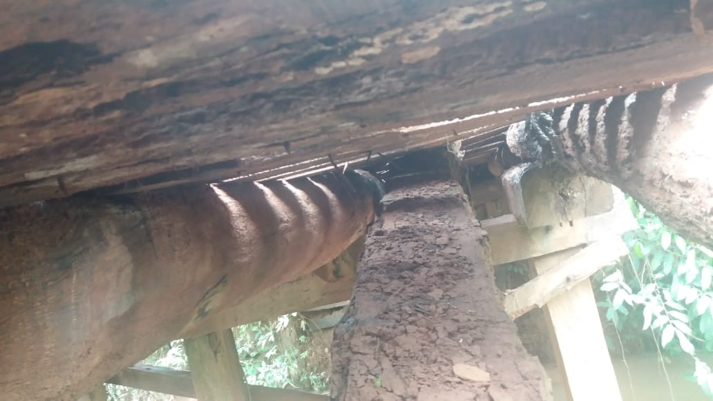

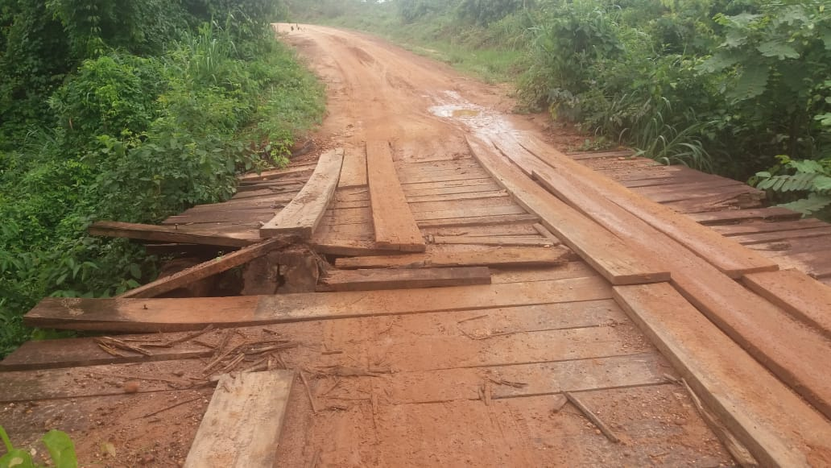

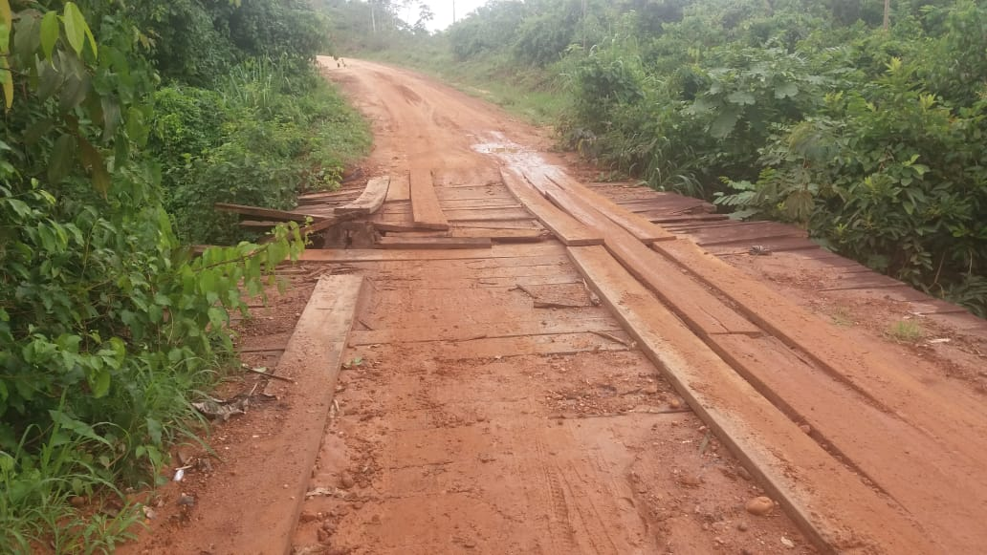

Diante disso pedimos atenção especial a esta demanda da Agrovila 26 para que tal problema seja solucionado o mais breve possível.
Plenário das Deliberações, Vereador Daniel Lopes da Silva, Câmara Municipal de Tangará da Serra, Estado de Mato Grosso, aos dezenove dias do mês denovembro do ano de dois mil e dezenove.

Ver. Prof. Sebastian
“Lutar pelo bom, pelo justo

e pelo melhor do mundo”

